### 班级：网络1701

### 姓名：王丽媛

### 学号：173401040102

1. 实验拓扑图

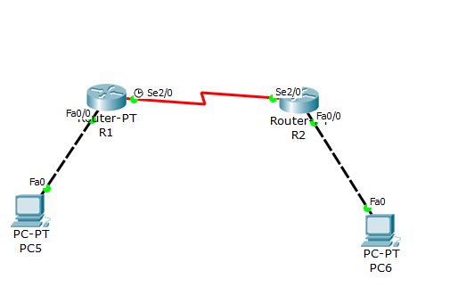

1. 各个主机IP地址分配，分别为PC5，PC6:

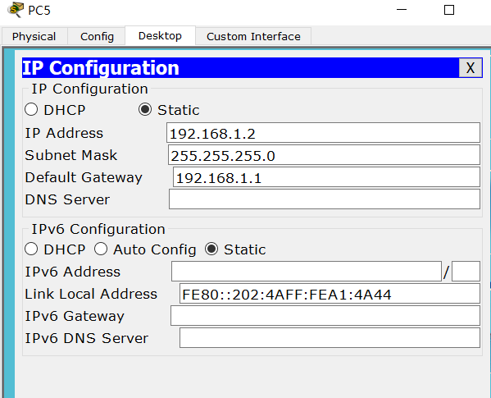

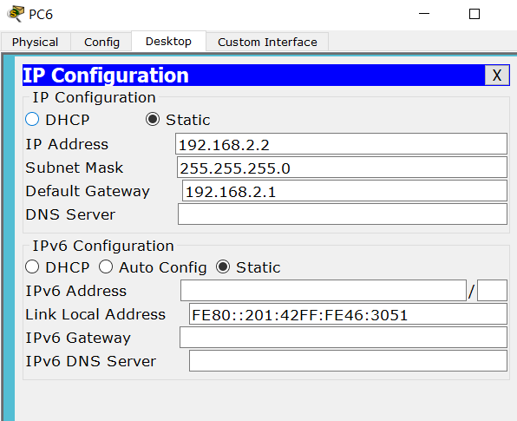

1. 路由器不同端口的IP分配如图所示，分别为R1,R2:

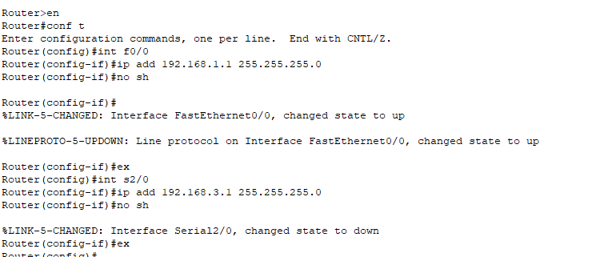

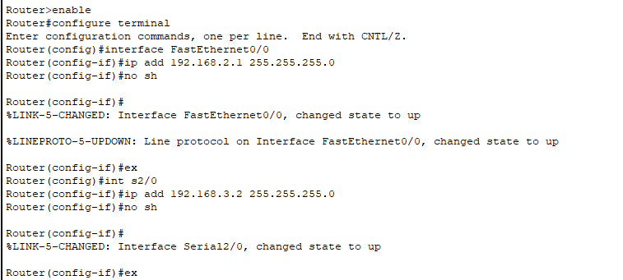

4.分别给两台路由器配置静态路由，分别为R1,R2上的配置：

20210104114059

20210104113412

5.R1 ping R2端口和主机PC6的结果如图所示：

